- Question
En la gráfica se muestra la probabilidad de que la variable aleatoria $x$ tome valores en cada uno de tres intervalos en que se ha dividido la curva.
- 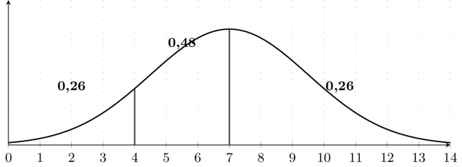
- ¿Cuál de las siguientes tablas representa la probabilidad de que la variable aleatoria $x$ tome los valores en el intervalo indicado?
  - 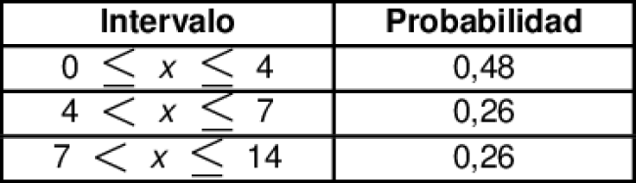
  - 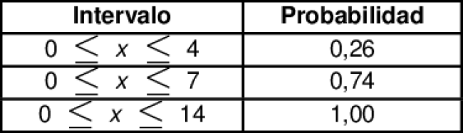
  - 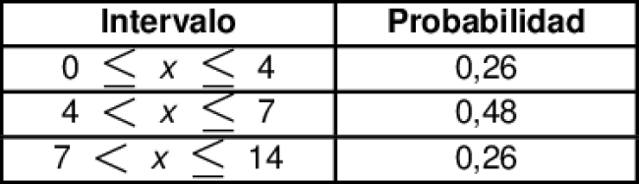
  - 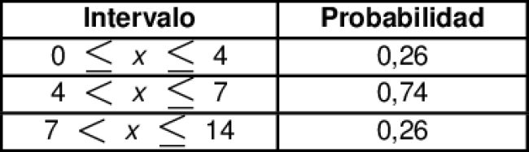
- Solution
Para encontrar la tabla correcta, debemos extraer la información directamente del gráfico y compararla con las opciones proporcionadas.
- Paso 1: Analizar la información del gráfico.
- El gráfico está dividido en tres intervalos con sus respectivas probabilidades:
  - El primer intervalo va desde $x=0$ hasta $x=4$. La probabilidad en esta sección es 0,26.
  - El segundo intervalo (central) va desde $x=4$ hasta $x=7$. La probabilidad en esta sección es 0,48.
  - El tercer intervalo va desde $x=7$ hasta $x=14$. La probabilidad en esta sección es 0,26.
- Paso 2: Construir la tabla esperada.
- Con la información anterior, la tabla correcta debe tener la siguiente estructura:
- 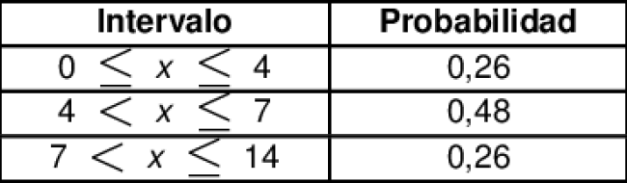
- Paso 3: Comparar con las opciones.
- Al revisar las tablas de las opciones, la única que coincide perfectamente con los datos extraídos del gráfico es la tabla correcta. Las otras tablas presentan errores comunes:
  - Error de probabilidad acumulada: Una de las tablas muestra cómo la probabilidad se va sumando (0,26, 0,74, 1,00), lo cual es una interpretación incorrecta del gráfico.
  - Error de definición de intervalo: Otra tabla usa intervalos acumulativos (ej: $0≤x≤7$), lo cual no corresponde a las secciones individuales mostradas.
  - Error de asignación: Otra tabla intercambia los valores de probabilidad, asignando el valor central a los laterales y viceversa.
- Por lo tanto, la respuesta correcta es la que representa fielmente los tres intervalos y sus probabilidades tal como se muestran en el gráfico.
  - Incorrecto. Intercambia los valores asignando el central a los laterales.
  - Incorrecto. Usa intervalos acumulativos (0 $≤$ x $≤$ a, 0 $≤$ x $≤$ b, 0 $≤$ x $≤$ c) y una columna acumulada; no corresponde a las tres secciones individuales.
  - Correcto. Esta tabla representa exactamente los tres intervalos y sus probabilidades correspondientes como se muestra en el gráfico.
  - Incorrecto. No coincide con la asignación de probabilidades del gráfico.

